PSANÍ
Umět psát je velmi důležité. V dnešní době mi sice můžete říct, že učit se psát není potřeba, když se už pomalu všichni dorozumíváme přes telefony, počítače a jiná zařízení, ale tak to není, stále jsou chvíle, kdy se bez „obyčejného“ psaní neobejdeme. Představte si například, že chcete mamince poslat pohled z tábora nebo se podepsat kamarádovi, který má ruku v sádře… Přesně kvůli takovým příležitostem je dobré naučit se psát.
(Psaní je vlastně kreslení písmenek. Aby se děti mohly naučit psát, musí se nejdřív seznámit s písmenky a to nejlépe takovým způsobem, který je pro ně již známý, tedy kreslením.)
Abeceda začíná písmenem A.
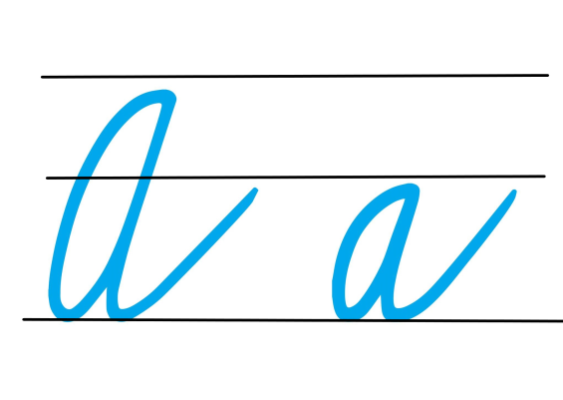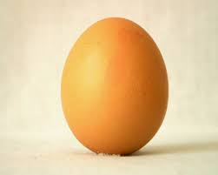
Velké i malé psací A vypadá stejně a stejně se i píše. A napíšeme tak, že nejprve nakreslíme vajíčko a potom mu přikreslíme ocásek.
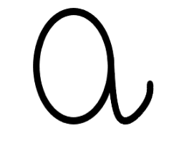
Na písmeno A známe spoustu slov, zkusme si jich spolu co nejvíce říct a každý mi potom jedno takové doma namaluje.
Další písmeno, které se naučíme, bude písmeno O.
(Písmeno O je svým tvarem písmenu A nejpodobnější, děti se ho tedy budou učit snáz než jiná písmenka. Není potřeba jít podle abecedy, důležité je, aby děti využily to, co už umí, a postupovat logicky a co nejjednodušeji, aby je neúspěchy hned na začátku neodradily.)
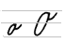
Písmenko O je velmi podobné tomu, které už umíme, písmenu A. Také ho kreslíme nejdříve jako vajíčko, O má ale ocásek nahoře místo dole.
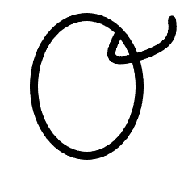
Tohle písmeno vypadá jako dokořán otevřená pusa. Zkuste taky otevřít pusu a vytvořit tvar písmena O.
Jaký je člověk, když má pusu do O a vykulené oči?
(Překvapený… Co ho mohlo překvapit,
že má pusu do O a vykulené oči?)
BÁSNIČKA O PÍSMENKÁCH
(Básničky učíme děti v hodině, nezadáváme je jako domácí úkol. Pro prvňáčky, kteří si na školní prostředí teprve zvykají, bude básnička taková malá odměna, v mateřské škole byly na básničky zvyklé.)

Popletená písmenka
Moje knížka na zem spadla, písmenka se vysypala. Naskákala nazpátek, bude konec pohádek?
Divná věc se přitom stala, pohádka se zamotala. A tak v lese na vlka, číhá malá Karkulka.

Domácí úlohy:
- Nakreslit nějaké slovo, které začíná na písmeno A.
- Na třech řádcích linkovaného sešitu A5 zkoušet psaní velkého psacího A.
- Na dalších třech řádcích potom zkoušet psaní psacího O.

(Náplň jedné až dvou vyučovacích hodin - podle schopností žáků - plus domácí úlohy. Materiál pro děti první třídy prvního stupně základní školy.)
Klára Košacká

